**Lehrerversion**

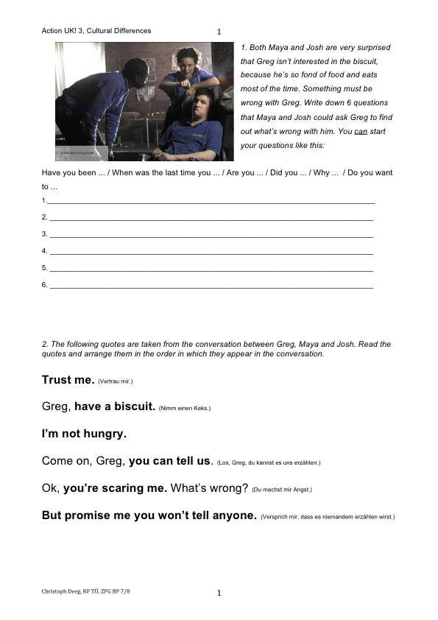Die folgenden Unterrichtsschritte und Erläuterungen beziehen sich auf das Material „Action UK! 3, Cultural Differences“ sowie auf die dazu erstellten Arbeitsblätter. Es handelt sich bei „Cultural Differences“ um einen der fünf Kurzfilme auf der DVD „Action UK! 3“ vom Klett Verlag (2007). Das Material lässt sich lehrwerksunabhängig in Klasse 7 oder 8 einsetzen. Die Einheit ist ausgelegt auf 2 – 4 Doppelstunden. Im Folgenden wird unterschieden zwischen Unterrichtsschritten (*groß und kursiv gedruckt)* und fachdidaktischen Erläuterungen (klein gedruckt).

Ziele/tasks: Die SchülerInnen sollen einen Dialog / eine Zusammenfassung / eine Filmempfehlung schreiben.

***Schritt 1*** *(Aufgabe 1): L. zeigt die Folge „Cultural Differences“ aus Action UK! 3 bis 0:37 mit englischen Untertiteln. Wenn die S. mit den Kurzfilmen dieser Reihe vertraut sind, kann der Film ohne einleitende Anmerkungen gezeigt werden, andernfalls sollte L. den Rahmen des Films skizzieren oder die erste Filmsequenz der DVD („The Challenge“) zeigen (Die Hauptfiguren Maya, Greg und Josh sind drei Freunde, die alle die Thomas Tallis School in Greenwich besuchen. Sie treffen sich regelmäßig um zusammen Filme zu drehen. Für diese Aktivität steht ihnen ein spezieller Raum in der Schule zur Verfügung. In diesem Raum findet das Gespräch zu Beginn des Kurzfilms „Greg in Love“ statt. Alle Kurzfilme auf der DVD „Action UK! 3“ sind Teil einer Dokumentation über Großbritannien, die Maya, Greg und Josh drehen und die sie bei einem Filmwettbewerb einreichen.). Anschließend erhalten die S. Seite 1 und erledigen Aufgabe 1 in Einzel- oder Partnerarbeit. Die Auswertung erfolgt im Plenum mit Hilfe einer Folie. Aufmerksamen S. wird nicht entgehen, dass der Film „Greg in Love“ heißt. Um die Motivation für die Spekulationsaufgabe nicht zu zerstören, sollte L. den Ton und die Untertitel erst nach 0:14 anstellen.*

Fachdidaktische Erläuterungen:

Die sprachlich korrekte Formulierung von Fragen fällt S. erfahrungsgemäß auch noch in höheren Klassen schwer. Die vorliegende Übung greift dieses Problem auf und bietet L. die Möglichkeit, verschiedene Fragetypen zu wiederholen.

***Schritt 2*** *(Aufgabe 2): L. zeigt die Folge „Cultural Differences“ mit englischen Untertiteln bis 2:12. Die Formulierungen* goddess *und* to kill two birds with one stone *dürften den S. unbekannt sein, sie sollten vor oder nach der Präsentation der Filmsequenz geklärt werden. Im Anschluss erledigen die S. Aufgabe 2 in Einzel- oder Partnerarbeit. Die Auswertung erfolgt im Plenum mit Hilfe einer Folie. Alternativ zu einer Besprechung im Plenum kann zur Auswertung der Beginn des Kurzfilms (bis 2:12) ein zweites Mal gezeigt werden.*

*Als weitere Übung bietet sich an dieser Stelle eine* milling around activity */* walk and talk activity *an. Dazu wird jedem S. eines der vorliegenden Zitate zugeteilt (z.B.* Greg, have a buiscuit*.), die S. bewegen sich dann frei im Raum und sprechen dabei wiederholt ihr Zitat laut aus. Sie können dabei auch auf einzelne S. zugehen und das Zitat direkt an sie herantragen.*

Fachdidaktische Erläuterungen:

In inhaltlicher Hinsicht stellt Schritt 2 eine Verständnissicherung dar. Die S. sollen das Gespräch Revue passieren lassen und eventuell Unklarheiten mit einem Partner bzw. im Plenum zu klären. In sprachlicher Hinsicht sollen die S. Formulierungen, die sie bereits im Gespräch gehört haben (und vielleicht auch schon kennen), selbst verwenden, zu diesem Zeitpunkt in reproduktiver Weise. Diese Formulierungen kommen im Verlauf der Einheit immer wieder vor. Die *milling around activity* dient ebenfalls der Festigung der Formulierungen aus dem Gespräch.

Zum Einsatz von englischen Untertiteln: Holger Mitterer und James McQueen haben 2009 nachgewiesen, dass sich der Einsatz von Untertiteln in Filmen in einer Fremdsprache dann positiv auswirkt auf Fremdsprachenlernen, wenn die Untertitel der selben Sprache zugehörig sind wie das Gesprochene. Der Einsatz von muttersprachlichen Untertiteln hingegen hat negative Auswirkungen auf das Fremdsprachenlernen (<http://journals.plos.org/plosone/article?id=10.1371/journal.pone.0007785> - last retrieved 7 June 2016).

***Schritt 3*** *(Aufgabe 3): L. zeigt die Folge „Cultural Differences“ bis 2:12 mit englischen Untertiteln ein zweites Mal (für den Fall, dass der Film schon bei der Auswertung von Schritt 1 eingesetzt wurde, kann dieser Schritt eventuell wegfallen). Anschließend erhalten die S. Seite 2 und erledigen Aufgabe 3. Die Reihenfolge der Aussagen auf dem Arbeitsblatt entspricht der Reihenfolge in der Filmszene. Sollten die S. Schwierigkeiten haben bei der Zuordnung der Aussagen, zeigt L. die Szene ein weiteres Mal. Die Auswertung erfolgt im Plenum mit Hilfe einer Folie oder unter Einsatz der Filmszene. Im Anschluss gehen S. in 3er Gruppen zusammen und spielen/stellen die Szene mit verteilten Rollen nach. Eventuell sollte L. vorher die Filmsequenz ein weiteres Mal vor vorspielen mit Hinweisen auf die Aussprache und Betonung ausgewählter Formulierungen.*

Fachdidaktische Erläuterungen:

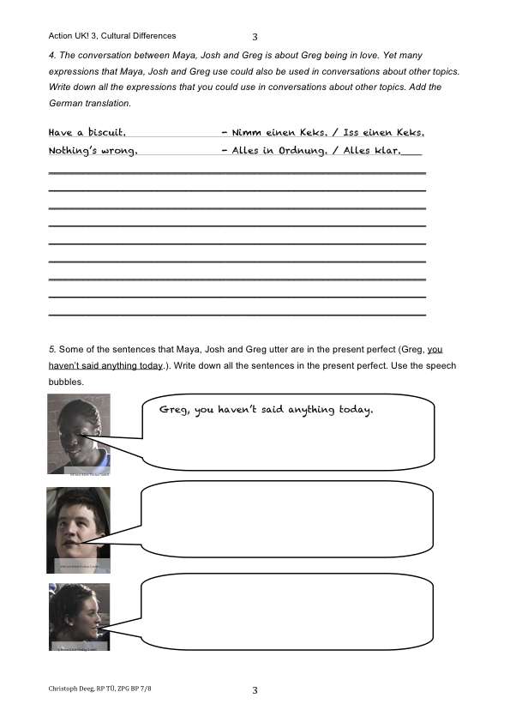Bei vielen der Äußerungen in Szene 1 (insbesondere bei den fett gedruckten Äußerungen) handelt es sich um *chunks*, sie fallen also unter die Kategorie „formulaic language“ (z.B. Kollokationen). Mit Hilfe von Korpora konnten Linguisten zeigen, dass ein Großteil aller Äußerungen im Englischen (ca. 50%, im mündlichen Bereich ist der Anteil höher, im schriftlichen Bereich niedriger) *chunky* sind. *Chunks* werden im Gehirn als feste Einheiten abgespeichert und auch als feste Einheiten abgerufen. Die vorliegenden Zitate aus dem Gespräch zwischen Maya, Greg und Josh zeigen, dass *chunks* auch grammatische Strukturen enthalten, die traditionell Teil des Grammatikcurriculums im Englischunterricht sind (z.B. present perfect). Nur durch die Verwendung von *chunks* ist freie, flüssige Sprachproduktion möglich. Im Bildungsplan 2016 wird dem Konzept „formulaic language“ an verschiedenen Stellen Rechnung getragen, unter anderem in den didaktischen Vorbemerkungen, in denen es heißt „ Beim Auf- und Ausbau des thematischen und themenunabhängigen Wortschatzes ist angesichts der Idiomatik der englischen Sprache besonders auf die Vermittlung und Übung von Kollokationen, feststehenden Wendungen und idiomatischen Ausdrücken zu achten.” Zum Verhältnis von chunks und Grammatik finden Sie weitere Informationen in den fachdidaktischen Bemerkungen zu Schritt 4.

***Schritt 4*** *(Aufgabe 4/5): die S. erhalten Seite 3 und erledigen Aufgaben 4 und 5. Dabei sollen sie in dem auf Seite 2 abgedruckten Gespräch den themenunabhängigen Wortschatz suchen, notieren und die deutschen Entsprechungen ergänzen (diese Entsprechungen sind S. zu diesem Zeitpunkt aus Schritt 2 und Schritt 3 bekannt). Die Auswertung erfolgt über vergrößerte Arbeitsblätter an den Wänden. Dazu kopiert L. Seite 3 einige Male auf DIN A 3 und hängt sie an den Wänden des Klassenzimmers aus. Schnelle S. werden aufgefordert, ihre Ergebnisse auf einem der vergrößerten Arbeitsblätter einzutragen, L. überprüft die Eintragungen. Langsamere S. vergleichen – sobald sie die Aufgabe erledigt haben – ihre Ergebnisse mit den Ergebnissen auf einem der DIN A 3 Arbeitsblätter.*

*L. kann an dieser Stelle die Verwendung des resultativen* present perfect *wiederholen. Die produktive Verwendungen des* present perfect *wird von den S. in Übung 8 (stark gelenkt) und in Übung 14 (frei) erwartet, eine Wiederholung an dieser Stelle bereitet somit auch auf weitere Übungen vor.*

Fachdidaktische Erläuterungen:

In den Schritten 2, 3 und 4 werden die S. jeweils mit den selben Formulierungen konfrontiert und müssen sich mit diesen Formulierungen auseinandersetzen. Dabei begegnen die S. den Formulierungen in einem quasi-authentischen, kommunikativen und motivierenden Kontext in gesprochener und geschriebener Form. Die Figuren Maya, Greg und Josh mit ihren Eigenarten stellen dabei einen Maßstab dar, auf den die S. Bezug nehmen können. Die Auseinandersetzung erfolgt in Formen der Rezeption, Reorganisation und Reproduktion. Insgesamt weisen die Übungen ein hohes Maß an Wiederholung auf, am Ende von Schritt 4 sind die S. den Formulierungen, insbesondere den *chunks* sowie den Sätzen im *present perfect*, viele Male begegnet. Linguisten aus dem Bereich Second Language Acquisition betonen, dass gerade die häufige Begegnung und Auseinandersetzung mit Sprache zur Entstehung von *implicit knowledge* beiträgt, also dem sprachlichen Wissen, das einem flüssigen Sprachverständnis und einer flüssigen Sprachproduktion zu Grunde liegt. Explizites Sprachwissen (das Kennen von Sprachregularitäten) kann bei der Ausbildung von implizitem Wissen hilfreich sein, aber stets nur in Kombination mit Sprachgebrauch. Jan Hulstijn schreibt dazu im *International handbook of English language teaching (2006)*: “It is important to bear in mind that implicit knowledge

comes into existence not through the conscious use of explicit rules itself, but only by the frequency with which a to-be-acquired linguistic construction occurs in receptive and productive language use.” (<http://dare.uva.nl/document/2/47089> - last retrieved 7 June 2016) Wortschatz und *chunks* werden beim Lernen unmittelbar in Form von *implicit knowledge* abgespeichert.

Die Entsprechung im Bildungsplan 2016 findet sich in den didaktischen Hinweisen. Dort heißt es unter anderem: “Durch eine Fokussierung auf Übung und Wiederholung der sprachlichen Mittel im lexikalischen und grammatischen Bereich wird der Grundstein für erfolgreiches und nachhaltiges Sprachenlernen gelegt.”

***Schritt 5*** *(Aufgabe 6): L. semantisiert die folgenden Wörter und Formulierungen:*

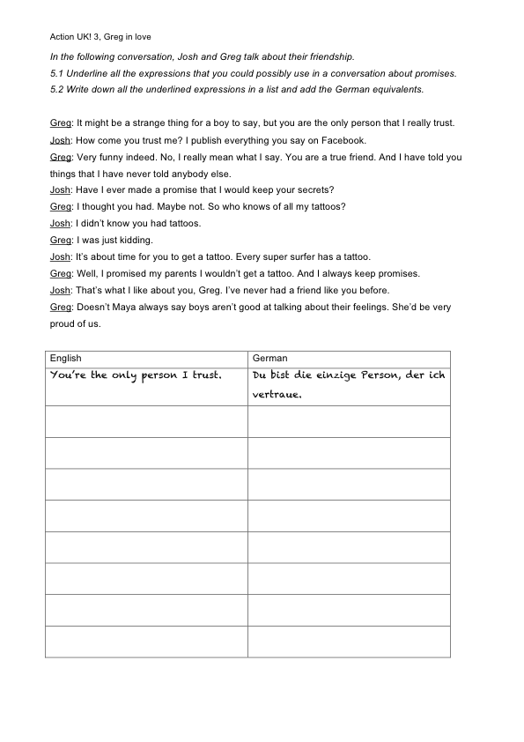to publish / to make a promise / to keep a secret / I was just kidding / to keep a promise / to be proud of*, z.B. unter Zuhilfenahme von Gesten oder Bewegungen, die den einzelnen Wörtern von L. zugeordnet werden und dann bei der Präsentation der Vokabeln von den S. nachgeahmt werden. Im Anschluss erhalten die S. Seite 4 und lesen sich zunächst den Dialog zwischen Greg und Josh durch (dieser Dialog findet sich nicht im Film). Alternativ dazu kann der Dialog auch von L. vorgelesen werden. Dann bearbeiten die S. Aufgaben 6.1 und 6.2.. Die Auswertung kann entweder im Plenum oder wieder mit Hilfe von vergrößerten Arbeitsblättern im DIN A 3 Format vorgenommen werden.*

*Zusätzlich kann der Dialog zum Aussprachetraining / fluency-training genutzt werden. Dazu liest L. den Dialog zunächst vor unter Verwendung der Methode* dramatic reading*. Beim zweiten Vorlesen sollen die S. nach jedem Satz oder Halbsatz leise mitmurmeln. Dabei ist wichtig, dass die S. nicht im Chor sprechen, sondern jeder S. versucht, die Betonung und Aussprache von L. möglichst genau zu treffen (*shadowing*).*

*Desweiteren kann der Dialog zur Wiederholung des* present perfect *genutzt werden. Er enthält viele Formulierungen* im present perfect*, die die S. beispielsweise unterstreichen können. In diesem Zusammenhang könnten die S. auch die Signalwörter hervorheben. Diese Übung kann auch zur Differenzierung für schnellere S. verwendet werden.*

Fachdidaktische Erläuterungen:

Der vorliegende Dialog zwischen Greg und Josh ist sprachlich auf eine der Abschlussaufgaben (Aufgabe 15) abgestimmt (Dialog zwischen Greg und Maya über Freundschaft und Vertrauen). Bei den zu semantisierenden Formulierungen handelt es sich großteils um Kollokationen, die die S. für die Abschlussaufgabe gebrauchen können. Sie werden teils im Verlaufe der Einheit wiederholt. Schritt 4 ist somit eine gezielte Vorbereitung auf Aufgabe 15. Außerdem enthält der Dialog zahlreiche Formulierungen im *present perfect*. Diese *tense* sollen die S. bei späteren Aufgaben produktiv verwenden.

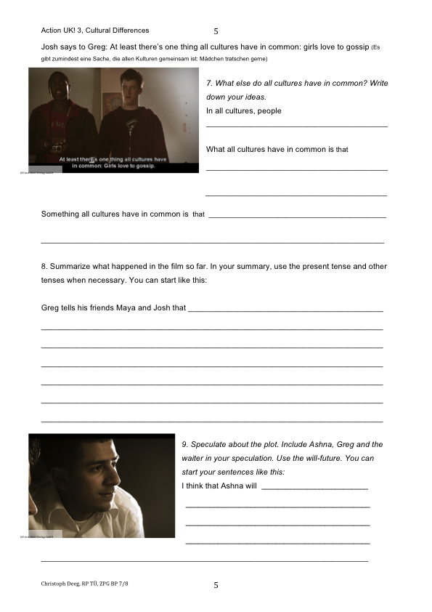***Schritt 6*** *(Aufgabe 7): L. zeigt den Film „Cultural Differences“ bis 2:40. Dann erhalten S. Seite 5 und bearbeiten Aufgabe 7 in EA. Die Auswertung erfolgt im Plenum, einzelne S. tragen ihre Ideen vor.*

Fachdidaktische Erläuterungen:

Die Äußerung Joshs soll hier zum Anlass genommen werden um über Gemeinsamkeiten verschiedener Kulturen zu sprechen. Es ist üblich und sinnvoll im Fremdsprachenunterricht immer wieder andere Kulturen wie auch die eigene Kultur zu thematisieren (im Bildungsplan 2016 kommt der interkulturellen kommunikativen Kompetenz ein hoher Stellenwert zu). Häufig steht dabei die Frage im Vordergrund, wo die Unterschiede zwischen den Kulturen liegen und wie wir mit diesen Unterschieden umgehen sollten. Bei allen Unterschieden weisen die Kulturen jedoch auch zahlreiche Gemeinsamkeiten auf. Das Wissen um solche Gemeinsamkeiten erleichtert den Umgang mit Menschen anderer Kulturkreise und sollte deshalb Teil eines Unterrichts sein, der interkulturelle Kompetenz fördert. Sprachlich lässt sich die Aufgabe kaum vorbereiten, weil die S. vermutlich sehr unterschiedliche Aussagen formulieren.

***Schritt 7*** *(Aufgabe 8): Falls diese Aufgabe am Beginn einer Unterrichtsstunde steht, zeigt L. den Film „Cultural Differences“ am Stück bis 2:40. Andernfalls ist die Handlung bis 2:40 den S. präsent. L. erläutert Merkmale einer guten Zusammenfassung im Plenum und notiert sie an der Tafel (*simple present*, sachlich, ohne persönliche Wertung, Leser muss die Handlung des Werkes nachvollziehen können, auf die sich die Zusammenfassung bezieht, etc.). Dann bearbeiten die S. Aufgabe 8 in EA. Die Auswertung erfolgt im* peer-assessment *Verfahren. Dazu verwenden die S. die Kriterien, die L. vorher erläutert hat. Schnellere S. tauschen ihre Zusammenfassungen mit anderen schnellen Schülern aus, sie bewerten dann unter Umständen mehrere Zusammenfassungen, während langsamere S. in der selben Zeit nur eine Zusammenfassung bewerten (Lerntempoduett).*

Fachdidaktische Erläuterungen:

Schritt 7 bereitet sowohl auf Abschlussaufgabe 16 (*summary of the film*) als auch auf Abschlussaufgabe 17 (*film review*) vor. Außerdem erhalten die S. in diesem Schritt die Möglichkeit, kurze Texte von Mitschülern zu bewerten (*peer-assessment*). Die Bewertung von Texten durch Schüler ist meist nur dann zielführend, wenn den S. klare Bewertungskriterien vorliegen und wenn sie mit dem Thema der zu bewertenden Texte vertraut sind. Beides ist hier der Fall. Bei Klassen, die über wenig Erfahrung mit dieser Methode verfügen, sollte L. vorab an einem Beispiel erläutern, wie genau eine Bewertung aussehen könnte. Hierzu verfasst L. eine Zusammenfassung mit einigen Fehlern (z.B. teils *falsche tenses*, persönliche Wertung, inhaltlicher Sprung) und unterstreicht dann auf einer Folie die entsprechenden Stellen. L. sollte allerdings gleichzeitig positive Merkmale des Textes herausstreichen und die S. auch dazu anhalten.

***Schritt 8*** *(Aufgabe 9): L. zeigt den Film „Cultural Differences“ bis 4:02. Im Anschluss sollen die S. über den weiteren Verlauf der Handlung spekulieren in Bezug auf den Kellner, Ashna und Greg. Eventuell sollte L. die Bildung des* will-future *wiederholen, insbesondere die Verneinung. Die Auswertung erfolgt zunächst in PA, dann im Plenum. Im Anschluss zeigt L. den Film von 2:15 – 5:17. Diese Sequenz dient gleichzeitig als Grundlage für Schritt 9.*

Fachdidaktische Erläuterungen:

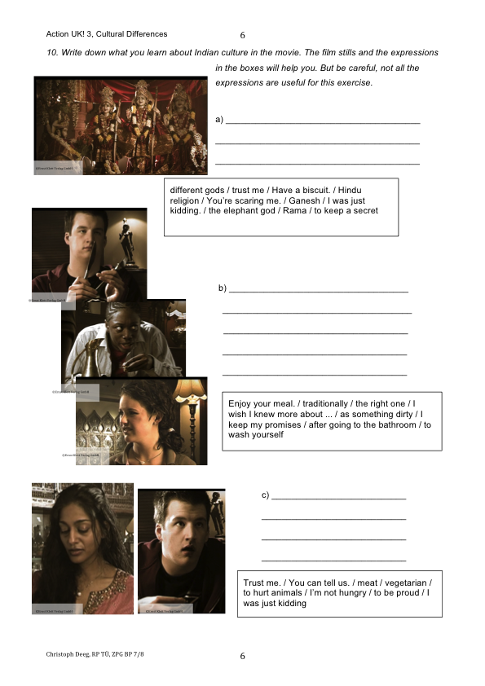Schritt 8 kommt die Funktion einer knappen Wiederholung des *will-future* zu. Diese *tense* können die S. später beim Schreiben der Dialoge gebrauchen. Die Wiederholung ist hier eingebettet in einen altersgerechten inhaltlichen Kontext. Das Cliffhanger-Verfahren – das auch an weiteren Stellen zur Anwendung kommt – sorgt in doppelter Hinsicht für Motivation: einerseits entsteht durch das Anhalten bei 4:02 eine Leerstelle, die zu füllen den meisten S. ein Bedürfnis ist, zumal es Hinweise gibt (die sich dann zwar als falsch herausstellen, das ist aber für die Übung unerheblich). Zum anderen möchten die S. den Film weiter schauen um zu erfahren, wie es tatsächlich weitergeht und das spornt sie an, die Aufgabe zügig zu erledigen.

***Schritt 9*** *(Aufgabe 10): die S. erhalten Seite 6 und bearbeiten Aufgabe 10. L. sollte vorab darauf hinweisen, dass die Begriffe in den Kästen teils hilfreich, teils aber auch nicht hilfreich sind. Alternativ kann L. dazu auffordern, zuerst in den drei Kästen diejenigen Begriffe zu unterstreichen, die hilfreich sein könnten (*different gods, Hindu religion, Ganesh, the elephant god, Rama; traditionally, the right one, as something dirty, after going to the bathroom, to wash yourself; meat, vegetarian, to hurt animals*). Die Auswertung erfolgt entweder im Plenum mit Hilfe einer Folie oder mit Hilfe von vergrößerten Arbeitsblättern an den Wänden, die von schnelleren S. ausgefüllt werden.*

Fachdidaktische Erläuterungen:

Bei dieser Übung sollen die S. Wissen über Indien erwerben, das sie unter anderem befähigen kann zu kulturell angemessenem Verhalten. Die Filmsequenz und die Übung könnten zu dem Eindruck führen, viele British-Indians seien kulturell gänzlich ihrem Mutterland verschrieben. L. sollte durch entsprechende Erläuterungen – zum Beispiel mit dem Hinweis darauf, dass sowohl Ashna als auch der Kellner British-English sprechen – diesem Eindruck entgegen wirken.

***Schritt 10*** *(Aufgabe 11): L. zeigt den Film „Cultural Differences“ bis 6:55. Anschließend erhalten die S. Seite 7 und bearbeiten Aufgabe 11. Dabei bewerten sie die Filmsequenzen, die sie bisher gesehen haben. L. kann zusätzlich zu den Formulierungen auf dem Arbeitsblatt weitere sprachliche Mittel zur Verfügung stellen (z.B. Formulierungen, die häufig verwendet werden bei Meinungsäußerungen). Alternativ kann die Übung auch mündlich als Partnergespräch durchgeführt werden. Die Auswertung erfolgt jeweils im Plenum.*

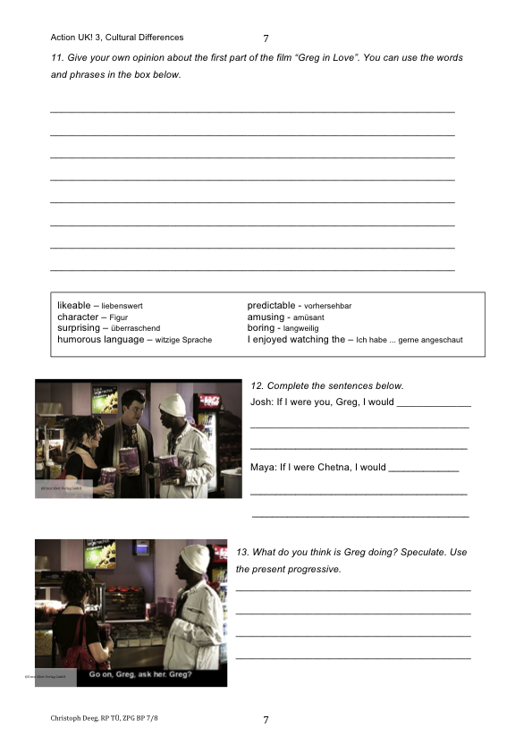

Fachdidaktische Erläuterungen:

Schritt 10 soll auf das Verfassen eines *film-reviews* bzw. einer Filmempfehlung vorbereiten (Abschlussaufgabe 17).

***Schritt 11*** *(Aufgabe 12): L. zeigt den Film „Cultural Differences“ bis 7:23. Anschließend bearbeiten sie Aufgabe 12. Unter Umständen ist es notwendig, dass L. die Bildung von if-Sätzen type 2 wiederholt mit Betonung auf der hochfrequenten Formulierung* If I were ...*. L. sollte außerdem darauf hinweisen, dass es bei der Übung nicht darum geht, die von Josh und Greg geäußerten if-Sätze zu reproduzieren, sondern dass sie aufgefordert sind, eigene if-Sätze zu formulieren. Die Auswertung erfolgt im Plenum, schnellere S. können ihre if-clauses an die Tafel oder auf Folie schreiben.*

Fachdidaktische Erläuterungen:

Wie auch an anderen Stellen dienen die Figuren aus dem Film hier als sprachliche Vorbilder. Die Bildung von *if-clauses* mit dem hochfrequenten Satzbeginn *If I were ...* kombiniert die grammatische Herangehensweise mit dem Konzept *formulaic language / chunks*. Sie findet hier in einem kommunikativen Zusammenhang statt, die S. können durch die *if-clauses* eigene Gedanken ausdrücken, es handelt sich also um *meaningful communication* und nicht um isoliertes Üben von *if-clauses*. Gleichzeitig ist die Übung formbezogen, die Bildung der *if-clauses* erfolgt im Bewusstsein, dass bestimmte sprachliche Merkmale beachtet werden müssen. Rod Ellis schreibt hierzu: “The opportunity to focus on pragmatic meaning is important for a number of reasons:

1. In the eyes of many theorists (e.g. Prabhu 1987; Long 1996) , only when learners are engaged in decoding and encoding messages in the context of actual acts of communication are the conditions created for acquisition to take place.
2. To develop true fluency in an L2, learners must have opportunities to create pragmatic meaning (DeKeyser, 1998).
3. Engaging learners in activities where they are focused on creating pragmatic meaning is intrinsically motivating.”

Er schreibt weiter: “There is now a widespread acceptance that acquisition also requires that learners attend to form.” Für eine ausführliche Definition des Begriffs “focus on form” siehe Rod Ellis, Principles of Instructed Language Learning, page 41/2 (<https://moodle2.unifr.ch/pluginfile.php/166786/mod_resource/content/2/Texte/03d_Ellis_2008_Instructed2ndLangFinalWeb.pdf> - last retrieved 9 June 2016). Diese Grundsätze haben im Bildungsplan 2016 in den didaktischen Vorbemerkungen ihren Niederschlag gefunden. Dort heißt es: “Deshalb gibt es in einem kommunikativ ausgerichteten Englischunterricht Phasen, in denen bewusste Spracharbeit, auch in den Klassen der Oberstufe, im Fokus steht.”

***Schritt 12*** *(Aufgabe 13): L. zeigt den Film “Cultural Differences” bis 7:41. Die S. bearbeiten Aufgabe 13, eventuell sollte L. den Begriff* present progressive *mit einem Beispiel illustrieren. Die Auswertung erfolgt im Plenum.*

Fachdidaktische Erläuterungen:

Eine Sprachkompetenz, die die S. zu flüssiger Kommunikation befähigt, setzt *implicit knowledge* voraus. *Implicit knowledge* bildet sich nur aus, wenn die S. immer wieder die Möglichkeit zur Sprachproduktion erhalten (siehe Erläuterungen bei Schritt 4). Der Bildungsplan 2016 erhebt diese Forderung in den didaktischen Hinweisen: “Nach der Bewusstmachung müssen die Schülerinnen und Schüler in möglichst vielfältigen Kommunikationssituationen die Möglichkeit haben, neue oder auch zuvor gelernte Lexik und grammatische Strukturen anzuwenden. “

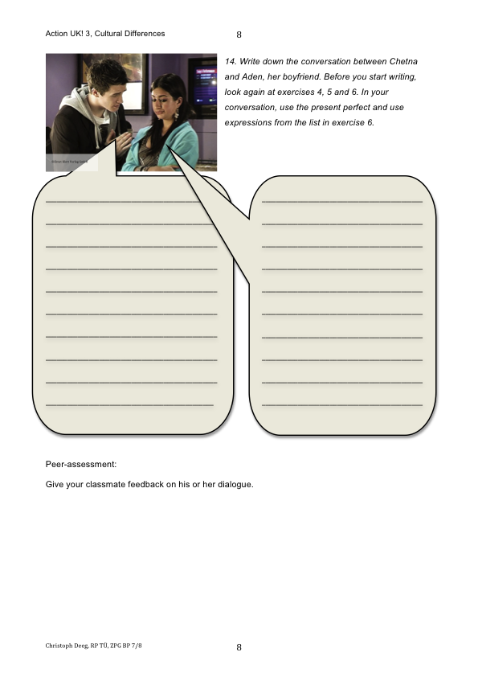***Schritt 13*** *: L. zeigt den Film “Cultural Differences” bis 8:14 und hält ihn an. Die S. sehen eine Großaufnahme der verwunderten Maya. L. fordert die S. auf zu spekulieren, was Maya sehen könnte.*

***Schritt 14*** *(Aufgabe 14): L. zeigt den Film “Cultural Differences” bis 8:53. Anschließend erläutert L. die Erwartungen an den Dialog (Chetna ist verärgert, ihr Freund Aden entschuldigt sich bei ihr, beschwichtigt sie, schließlich ist er erfolgreich und die beiden lachen zusammen: der von den S. geschriebene Dialog muss das im Film Gezeigte widerspiegeln). Außerdem fordert L. die S. auf, sich erneut den Wortschatz aus den Übungen 4, 5 und 6 anzuschauen und im Dialog zu verwenden. Weitere Begriffe wie* to apologizeund I’m late *kann L. an der Tafel zur Verfügung stellen. Dann bearbeiten die S. Aufgabe 14 in EA und verfassen einen Dialog. Sobald einzelne S. die Aufgabe abgeschlossen haben tauschen sie mit anderen S. ihre Dialoge aus und geben sich Rückmeldungen (siehe dazu auch Erläuterungen bei Schritt 7).*

*Die Aufgabe kann in Kombination mit Aufgabe 15 als Wahlaufgabe gestellt werden. Ebenso ist es möglich die Aufgabe als Vorbereitung auf Aufgabe 15 zu betrachten (, die ihrerseits Gegenstand einer Klassenarbeit sein könnte.).*

Fachdidaktische Erläuterungen:

Im Bildungsplan 2016 findet sich für die Fertigkeit „Schreiben“ folgende Teilkompetenz (4): „Die Schülerinnen und Schüler können Geschichten, Gedichte und Szenen verfassen.“ Aufgaben 14 und 15 dienen hier als Beispiele für

Szenen, die jeweils Teil des Films „Cultural Differences“ sein könnten.

Aufgabe 14 und Aufgabe 15 sind sich sehr ähnlich, in beiden Fällen handelt es sich um Dialoge zwischen zwei Menschen, die sich nahe stehen. In beiden Fällen muss sich einer der Charaktere erklären und entschuldigen. In beiden Fällen sollen die S. das Vokabular und die Strukturen aus den Übungen 4, 5 und 6 verwenden, mit dem sich die S. im Verlauf der Einheit wiederholt auseinandergesetzt haben.

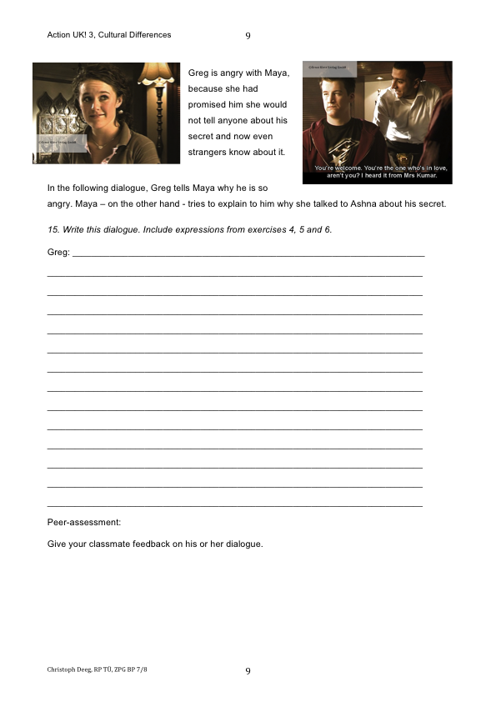Bei einem Dialog handelt es sich nicht um ein Textformat mit klaren Merkmalen. Die Bewertung muss sich daher weniger an formalen als an inhaltlichen und sprachlichen Aspekten orientieren. Im Falle der vorliegenden Aufgabe zeichnet sich ein gelungener Dialog aus durch idiomatisches Englisch (*Trust me. I have never promised I would …, I always keep my promises, etc.*), durch inhaltliche Kohärenz (die Gesprächspartner gehen aufeinander ein, etc.) sowie durch die Übereinstimmung von Dialog und Filmszenen. Ähnliches gilt für den Dialog in Aufgabe 15.

Im Idealfall werden die Texte durch L. eingesammelt und kommentiert. Auch *peer-assessment* ist denkbar. Es sollte jedoch berücksichtigt werden, dass *peer-assessment* eine problematische Methode ist und durchaus damit gerechnet werden muss, dass einzelne S. die Dialoge ihrer Mitschüler nicht angemessen bewerten. Dennoch kann das Verfahren zielführend sein, weil jedes *peer-assessment* verbunden ist mit einer intensiven Beschäftigung mit einem Text. In diesem Sinne ist *peer-assessment* nicht als Methode zu sehen, die zu einer abschließenden Bewertung führt. Vielmehr lernen die S. – insbesondere aus der Position des Korrigierenden heraus –sprachliche, formale und inhaltliche Aspekte zu beachten, was sich wiederum positiv auf die eigene Schreibfertigkeit auswirken kann.

***Schritt 15*** *(Aufgabe 15): L. zeigt den Film “Cultural Differences” erneut (bis 5:46). Anschließend erläutert L. die Erwartungen an den Dialog (sprachliche, inhaltliche und formale Qualität, siehe Fachdidaktische Erläuterungen zu Schritt 14). Außerdem fordert L. die S. auf, sich erneut den Wortschatz aus den Übungen 4, 5 und 6 anzuschauen und im Dialog zu verwenden. Weitere Begriffe wie* embarrassing, to apologizeund I didn’t mean to hurt you *kann L. an der Tafel zur Verfügung stellen. Dann verfassen die S. in Einzelarbeit einen Dialog. Sobald einzelne S. die Aufgabe abgeschlossen haben, tauschen sie mit anderen S. ihre Dialoge aus und geben sich Rückmeldungen (siehe dazu auch Erläuterungen bei Schritt 7). Die Aufgabe kann in Kombination mit Aufgabe 15 als Wahlaufgabe gestellt werden. Ebenso ist es möglich die Aufgabe als Teil einer Klassenarbeit zu stellen.*

***Schritt 16*** *(Aufgabe 16): L. zeigt den kompletten Film “Cultural Differences”. Anschließend bearbeiten die S. Aufgabe 16 in EA. Dabei können sie eventuell auf den Text in Aufgabe 8 zurückgreifen. L. weist (erneut) auf die formalen Merkmale einer Zusammenfassung hin (*simple present*, sachlich, ohne persönliche Wertung, Leser muss die Handlung des Werkes nachvollziehen können, auf die sich die Zusammenfassung bezieht, etc.). Die Auswertung erfolgt im* peer-assessment *Verfahren. Dazu verwenden die S. die Kriterien, die L. vorher erläutert hat. Schnellere S. tauschen ihre Zusammenfassungen mit anderen schnellen Schülern aus, sie bewerten dann unter Umständen mehrere Zusammenfassungen während langsamere S. in der selben Zeit nur eine Zusammenfassung bewerten (Lerntempoduett).*

*Die Aufgabe kann auch als Teil einer Klassenarbeit gestellt werden. Zur Differenzierung kann der bereits abgedruckte Beginn der Zusammenfassung für stärkere S. auch von L. gelöscht werden. Sie erhalten dann lediglich die Aufgabe, nicht aber den Beginn der Zusammenfassung.*

Fachdidaktische Erläuterungen:

Zusammenfassungen werden im Bildungsplan 2016 nicht ausdrücklich als zu beherrschendes Textformat genannt, das Schreiben einer Zusammenfassung kann allerdings zum Erwerb sprachlicher Mittel im Sinne des Bildungsplans genutzt werden. Außerdem kann die Aufgabe als Vorbereitung auf Aufgabe 17 betrachtet werden.

***Schritt 17*** *(Aufgabe 17): die S. bearbeiten Aufgabe 17. Dabei können sie eventuell auf die Ergebnisse von Aufgabe 11 zurückgreifen.* Film reviews *weisen üblicherweise einige typische Merkmale auf, dazu gehört eine kurze Zusammenfassung der Handlung, die jedoch das Ende des Films nicht preisgeben darf sowie eine begründete Bewertung des Films. Diese Merkmale könnten von L. anhand eines Muster-reviews erläutert werden (solche* reviews *finden sich massenhaft im Internet, müssen jedoch eventuell sprachlich vereinfacht werden). Die Aufgabenstellung kann auch ersetzt werden durch die Formulierung “Write an e-mail to a friend and tell him/her about the movie ‘Cultural Differences’. In this e-mail, also tell your friend if you liked the movie or not.” In diesem Falle wäre das Textformat kein* filmreview*, sondern eine* e-mail*, die Aufgabe würde aber die Vorgaben des Bildungsplans 2016 ebenso erfüllen.*

Fachdidaktische Erläuterungen:

Im Bildungsplan 2016 findet sich für die Fertigkeit „Schreiben“ folgende Teilkompetenz (3): „Die Schülerinnen und Schüler können Argumente formulieren und die eigene Meinung schlüssig darlegen (zum Beispiel Blog, Buch- und Filmempfehlung).“